**Sustentación de conceptos básicos**

**Trabajo práctico (Arreglos)**

**Ejercicios:**

1. Que lea 5 números por teclado, los copie a otro array multiplicados por 2 y muestre el segundo array.
2. Escriba un programa que ingrese 10 números de tipo entero y los almacene en un arreglo y posteriormente que busque un número, que se ingresa, en el arreglo. Informe la posición que ocupa en el arreglo, o sino el mensaje “NO se encuentra en el mismo”.
3. Escriba un programa que ingrese las diez (10) estaturas de los alumnos de un curso de Computación, muestre por pantalla la estatura de cada uno de los alumnos y obtenga la menor y mayor estatura, la media de las estaturas, la cantidad de alumnos por arriba y por debajo de la media.
4. Escriba un programa que ingresa los valores enteros de dos matrices y crea otra matriz con la suma de las dos.
5. Que rellene un array de dos dimensiones (3 x 3) con números pares. Que se inicie con “2” y las siguientes ubicaciones tengan el doble de la anterior. Después que pida una posición X,Y y mostrar el número correspondiente.
6. Que rellene una matriz de 3x3 con los números desde 0 a 8, y muestre su traspuesta

(la traspuesta se consigue intercambiando filas por columnas y viceversa).

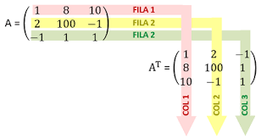

1. Que cargue una matriz de 3x3 con números ingresados desde el teclado, luego muestre la matriz y los elementos de la diagonal principal.